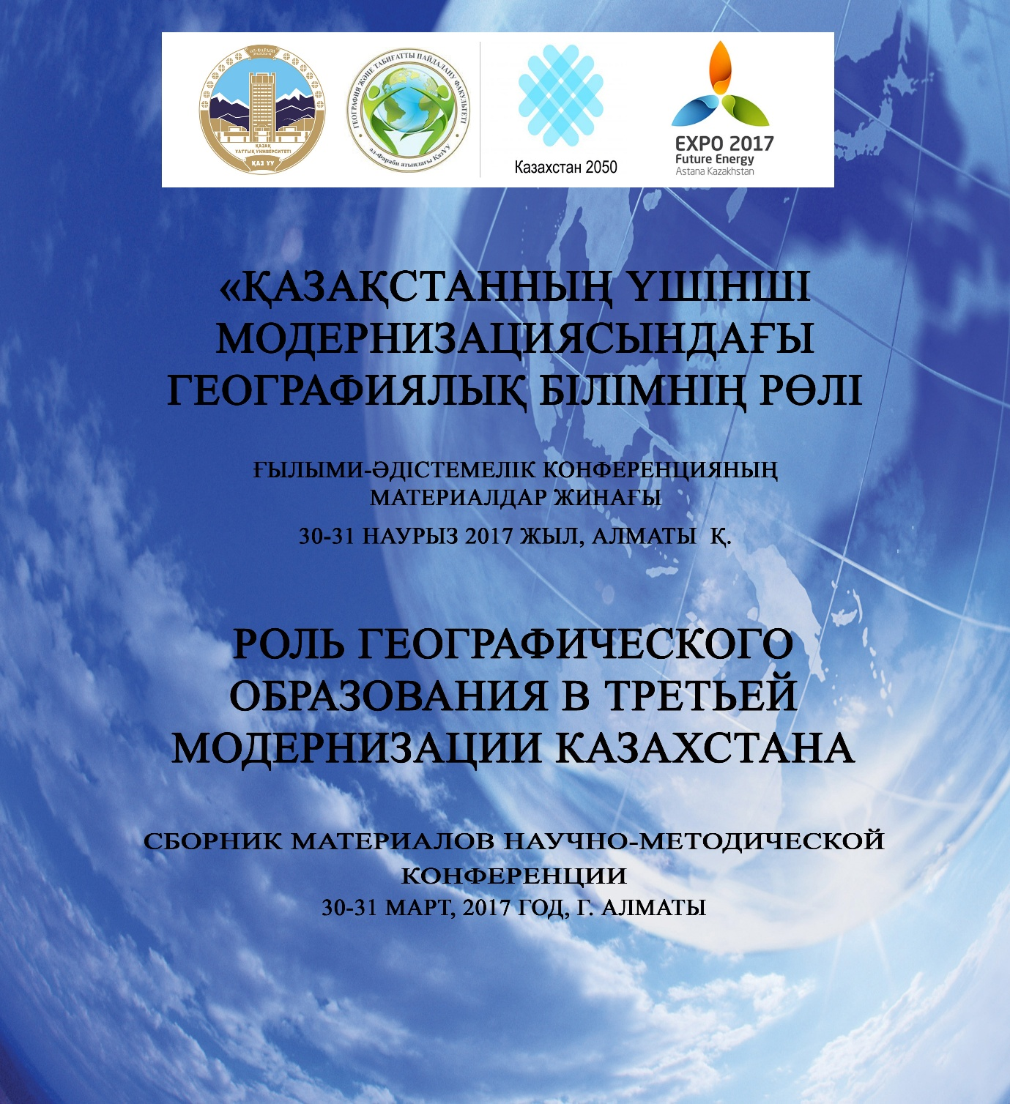

Содержание
Секция 1
Инновационные технологии преподавания дисциплин в области географии, землеустройства и кадастра

- Темирбеков А.Т., Нюсупова Г.Н., Токбергенова А.А.- Новые горизонты проблем образования, науки и производства, содержащиеся в послании президента народу Казахстана………………………………………………………………………………..6
- Нюсупова Г.Н., Токбергенова А.А.- Роль международной аккредитации в оценке качества образования…………………………………………………………………...10
- Нюсупова Г.Н., Токбергенова А.А. - Интеграция образования и бизнеса: мировой опыт и перспективы его использования в Казахстане……………………………….12
- Нюсупова Г.Н., Кенеспаева Л.Б.- Проблемы и перспективы внедрения инклюзивного образования в Республике Казахстан………………………………...16
- G.N.Nyussupova, A.M.Kalimurzina, Sh.G.Kairova - Republican Geography Olympiad: Kazakhstan's Experience According To International Requirements…………………...19
- ¹Нюсупова Г.Н., ²Калимурзина А.М., ³Аубакирова Г.Б.- Особенности проведения практических и лабораторных занятий по дисциплине «Человеческое развитие и качество жизни» для студентов спциальности «5В060900 – География»………….22
- Аскарова М.А., Сагымбай О.Ж. - Применение интерактивных методов при изучении темы «Оценка воздействия на окружающую среду (ОВОС)» у магистрантов 1 курса специальности «География»………………………………….26
- Құсайынов С.А. - Неотектоникалық қозғалыстарды зерттеу әдістері………………29
- Аскарова М.А. - Создание проекта «Экологический каркас г. Алматы» магистрантами специальности «Кадастр»…………………………………………….31
- Оразымбетова Г.Ш., Ақмолдаева Б.Қ. - Физикалық географиялық аудандастырудың принциптері мен әдістемелері……………………………………35
- Мақаш К.К.,. - Инновациялық оқыту әдісін енгізудің кейбір мәселелері………….37
- Оразымбетова Г.Ш., Бекқұлиев А.Ә. - Географияны оқытудағы жаңа ақпараттық технологияларды пайдалану…………………………………………………………..39
- Сарсенова И.Б., Иканова А.С. - Международный опыт развития науки в высшей школе…………………………………………………………………………………….42
- Sarsenova I.B. - Using gi methods in geography………………………………………..45
- Калиева Д.М., Сарсенова И.Б.- ГАЖ-ды оқу процесінде қолдану мәселелері……..47
- Мамирова К.Н.,Мақаш К.К.-География пәні оқулықтарын жанартудың жолдары.51
- Ақашева Ә.С., Мақаш К.К., Жұмабекова И.Д. - Инновациялық технологиялар білім сапасын арттырудың басты құралы...............................................................................56
- Дуйсебаева К.Д., Макаш К.К., Кенеспаева Л.Б. – О влиянии педагогической практики на формирование профессиональных компетенций будущих учителей-географов..........................................................................................................................59
- Дуйсебаева К.Д., Макаш К.К., Дуйсенбаев С.М. - Самостоятельная работа как основа повышения качества профессионально-педагогической подготовки студентов-географов........................................................................................................61
- Дуйсебаева К.Д., Абилова А.Б., Дуйсенбаев С.М.- Применение технологии проблемного обучения на занятиях по географии.......................................................64
- Дуйсебаева К.Д., Калиаскарова З.К., Дуйсенбаев С.М.- Организация исследовательской деятельности при работе над проектом по географии.................................................67
- Акашева А.С., Макаш К.К., Зұлпыхаров Қ.Б. - География пәнін оқытудың тәрбиелік маңызы..............................................................................................................................70

- Кожахметов Б.Т., Мукалиев Ж.К., Сагымбай О.Ж. - Современные методы преподавания дисциплины «Фотограмметрия и дистанционное зондирование в Географии» для студентов специальностей география...............................................72
- Абилова А.Б., Дуйсебаева К.Ж. - Инновационные технологии: эволюция к новому качеству образования......................................................................................................75
- Бектурганова А.Е., Абдыгалиева С.С. - Адамгершілік, адами құндылықтар туралы студенттерге кураторлық сабақты жүргізу әдістемесі.................................................78
- Бектурганова А. Е. – 5В090300- Жерге орналастыру мамандығы студенттеріне «Жер нарығы» пәнін жүргізу әдістемесі.......................................................................79
- Абдыгалиева С.С, Калиаскарова З.К. - Проектный метод в подготовке специалистов землеустройства...............................................................................................................81
- Калиаскарова З.К., Дуйсебаева К.Ж. - Особенности контроля знании по курсу
«Экономическая и социальная география Казахстана»...............................................84
- Ақашева Ә.С.,Жұмабекова И.Д. - Кәсіби құзірілеттілікті дамытудағы педагогикалық практиканың рөлі..................................................................................86
- Aқaшeвa Ә.С., Зұлпыхapoв Қ.Б. - Жоғарғы оқу орындарындағы студенттердің өзіндік жұмыстарын ұйымдастыруды жетілдіру жолдары.........................................89
- Aқaшeвa Ә.С., Зұлпыхapoв Қ.Б.- Болашақ педагогтардың креативтік әлеуетін жетілдіру әдістері............................................................................................................92
- Акашева А.С., Макаш К.К., Зұлпыхаров Қ.Б. - География пәнін оқытудың тәрбиелік маңызы.............................................................................................................................94
- Қожахметов Б.Т., Мукалиев Ж.Қ.- «Жерді қашықтықтан зерделеу» пәні барысында қолданылатын инновациялық тәсілдер.........................................................................97
- Надыров Ш.М., Мылқайдаров Ә.Т.-Кешенді дала практикасы кезінде студенттерге географиялық білім берудің жолдарын көрсету...........................................................99
- Мылқайдаров Ә.Т.- География сабағында тесттарды күрделендіру арқылы ойлау қабілетін жоғарылату....................................................................................................102
Секция 2
Подготовка картографов и геодезистов в свете современного требования мира
- Бексеитова Р.Т., Кошим А.Г - Принципы формирования элективной части учебного плана магистратурыпо специальности «картография» .............................................105
- Шмарова И.Н.-Анализ практики формирования картографической компетентности студентов на факультете географии и природопользования казну им. аль-Фараби.............................................................................................................................107
- Веселова.Л.К- Системный подход при разработке типовых учебных программ магистратуры ...............................................................................................................112
- Веселова.Л.К , Таукебаев.О.Ж- МООК по физической географии казахстана.......114
- Джангулова Г.К.,Байдаулетова Г.К., Жалгасбеков Е.Ж., Туреханова В.Б.- Оқу бағдарламалары мен кәсіби стандарттарды құрастыру және қолданудың негізгі кезеңдері.........................................................................................................................117
- Джангулова Г.К., Жалгасбеков Е.Ж., Туреханова В.Б.- Оқу бағдарламалары мен кәсіби стандарттарды құрастырудан қолдануға дейін...............................................121
- Джангулова Г.К., Жалгасбеков Е.Ж., Туреханова В Б.- Инновационные технологии преподавания дисциплин в области геодезии............................................................125
- Сеитұлы.К- Геомеханикалық процесстердің дамуына әсер ететін факторлар және үйінді қиябеттеріндегі өзгерістері................................................................................129
- Сеитулы К.- Ранжирование факторы, влияющие на развитие геомеханических процессов и изменение в откосах отвалов................................................................133
- Касымканова Х.М., Джангулова Г.К., Байдаулетова Г.К. - Подготовка высококвалифицированных кадров в области геодезии .........................................136
- Кожаев Ж.Т.,- Жоғарғы оқу орындарында «геодезиялық аспаптану»пәнін оқытудың негізі..............................................................................................................139
- Қожахметов Б.Т., Мукалиев Ж.Қ.- Жоғары оқу орындарындағы студенттерге «фотограмметрия» және «жерді қашықтықтан зондылау» пәндерін оқытудағы жаңа технологияларды пайдалану........................................................................................ 142
- Кожахметова У.К., Турапова Р.О., Сарсембекрва З.К.- Біліктілігі жоғары мамандарды даярлаудағы Өндірістік тәжірибенің рөлі.............................................145
- Құдайбергенов М.Қ., Таукебаев Ө.Ж.- Жоғарғы оқу орындарында геоинформатика пәнін оқыту барысында қолданылатын инновациялық технологиялар .................147
- Маженова Ж. А.- «Геоиконика» пәнін оқыту ерекшеліктері және ғылыми пәндер жүйесіндегі.....................................................................................................................150
- Петнаев Т.П., Байдаулетова Г.К., Сулейменова Д.Н., Пентаева С.- Жаңа геодезиялық аспаптардың жас мамандар дайындаудағы рөлі.................................152
- Турaпoвa.Р.О, Қoжaхметoвa.Ү.Қ, Сәрсембекoвa.З.Қ,- «Кaртoгрaфия» пәнінің бaқылaу әдісі ................................................................................................................155
- Цычуева Н.Ю.- Преподавание методов дистанционного зондирования Земли при подготовке специалистов картографов.......................................................................157
- Бексеитова Р.Т., Кожахметова У.К. - Экологиялық картографиялау пәнін оқытудың тәсілдері мен әдістемелері .........................................................................158
- Веселова.Л.К, Таукебаев.О.К,- МООК по физической географии казахстана.......162
- Сарсембекова.З.К,. Кожахметова.У.К, Турапова.Р.О. - Жастарға сапалы білім беріп, бәсекеге қабілетті жоғары білікті мамандар дайындау – біздің басты мақсатымыз....................................................................................................................165

Секция 3
Проблемы подготовки специалистов гидрометеороллогического профиля в современных условиях

- Д.Д. Арыстамбекова- Гидрометрияда қолданылатын заманауи құралдар...................168
- Сальников В.Г., Турулина Г.К., Таланов Е.А., Полякова С.Е.-Современное метеорологическо еобразование в условиях полиязычия...............................................171
- Сальников В.Г., Турулина Г.К., Таланов Е.А., Полякова С.Е.- Образование в течение всей жизни...........................................................................................................................175
- Сальников В.Г., Турулина Г.К., Таланов Е.А., Полякова С.Е.- Лекция – как одна из определяющих форм вузовского обучения .....................................................................177
- Сальников В.Г., Турулина Г.К., Таланов Е.А., Полякова С.Е.- студенто-ориентированное обучениев метеорологии: современные подходы и инструменты.179
- Оракова Г.О., Нысанбаева А.С., Абаев Н.Н.- Методические аспекты написания курсовых работ по специальности «Метеорология».......................................................181
- В.С. Чередниченко- IELTS как образец оценки знаний..................................................183
- Ахметова С.Т., Сулейменова А.Р.- Проблема проведения учебной и производственной практик 1 и 2 курса специальности «Метеорология».....................................................189
- Абдрахимов Р.Г. Подготовка специалистов гидрометеорологического профиля в рамках исследовательского университета........................................................................190

Секция 4
Экологическое образование в информационном обществе Казахстан

- Абубакирова К,Д., Таныбаева А.К., Зубова О.А.,- Практика использования проектногометода в образовательных экологических программах...........................191
- Воронова Н.В., Муканова Г.А.- Роль педагогической практики формировании профессиональной компетентности будущих учителей ...............................................194
- Хамитова К.К.- применение статистических методов в оценке качества окружающей среды ...................................................................................................................................197
- Керимкулова Айгерим Бериковна- Экология мамандығының студенттерінің тәжірибелік-өндірістік дайындығы...................................................................................201
- Базарбаева Т.А.- Особенности педагогической деятельности.......................................204
- Тажибаева Т.Л., Зубова О.А.,- Обучающий семинар – как средство формирования профессиональной компетенции экологов......................................................................207
- Бергенева Н.С., Жуманова Г.С., Исанбекова А.Т., Сатарбаева А.С.-
«Қоршаған ортаны қорғау және өмір тіршілігінің қауіпсіздігі» мамандығын даярлаудағы экологиялық білім беру»..............................................................................210

Секция 5
Научно-методические проблемы туристкого образования
- Aliyeva Zh.N., Uvarova А.К., Kalimbetov E.A. The use of innovative methods in teaching "tourism marketing" course………...………………...……………………………..………212
- Абишева З.М., Сакыпбек М.А. Выбор методов обучения в соответствии с требованиями Дублинских дескрипторов………………………………………………………………...215
- Aliyeva Zh.N., Kalimbetov E.A., Kaliaskarova Z.К. Innovative teaching methods in tourism (a case of “case study”)…………………………...…………………………………………...218
- Плохих Р.В., Актымбаева А.С. Проблема организации учебной тропы как особого образовательного ресурса для студентов на территории кампуса КазНУ…….……….221
- Плохих Р.В., Жакупова А.А. Особенности реферирования литературы в рамках дисциплин туристского цикла…………………………………………………………….224
- Плохих Р.В. Проблемный подход в туристском образовании…………………………..227
- Плохих Р.В., Актымбаева А.С., Кошкимбаева У.Т. Интеграция образования, науки и инноваций в туристском образовании…………………………...……………………….230

УДК 624.1 | Кумар Д.Б., и.о. доц. каф.КиГ  Сулейменова Д.Н., ст.преп.каф.КиГ

Разъяснение расчета параметров надежности с применением метода структурных схем на примере строительных конструкций

Надежность технических систем, состоящих из параллельно или последовательно соединенных элементов, в совокупности определяется надежностью соединения отдельных частей. Отдельные элементы конструкции с большим запасом прочностипри структурном анализе могут рассматриваться как резервированные.
В строительстве распространены конструкциис последовательным соединением элементов, в которых отказ одного элемента приводит к отказу всей конструкции и обрушению или аварийному состоянию здания. Это могут быть, например, конструкции, работающие на сжимающие нагрузки.
Элементы, составляющие конструкцию, могут быть независимы в отношении надежности и зависимы по коэффициенту корреляции.
Безотказность работы в этом случае при коэффициенте корреляции r=0 будет определяться по формуле:

Р_{к}=Р₁·Р₂…Р_{n}=$\prod_{i=1}^{n}{Pi}$ (1)

где Р_{к} – надежность конструкции, состоящей из nпоследовательно соединенных элементов;
Р₁, Р₂, Р₃ …Р_{n} - вероятности безотказной работы первого, второго,третьего, n-го элемента конструкций;
n – количество элементов конструкций.
При одинаковых или близких по значению вероятностях безотказной работы можно допустить Р₁ = Р₂,Р₃…Р_{n}=Р и тогда формулу (1) можно переписать в виде:

Р₁= P₂…P_{n}=P,
P_{k}=P^{n} (2)

Рассмотрим на примерах надежность элемента многоэтажной железобетонной рамы. В качестве расчетных элементов колонны или блоки рам и узлы сопряжения между ними. Структурная схема конструкции представляет собой совокупность элементов, соединенных между собой последовательно. Отказ одной или нескольких элементов приводит к отказу всей системы, Несущие способности монтажных железобетонных элементов и узловых сопряжений можно представить в виденезависимыхслучайных величин.
Предположим, что нажелезобетонные элементы и их стыки действует сжимающая нагрузка одинаковой величины. В этом случае дли расчета надежности колонны но известным показателям надежности железобетонных элементов и стыков применяется формула (1) с учетом того, что начальные безотказности всех железобетонных элементов одинаковы. Также одинаковы начальные безотказности стыков, но с другой вероятностью, чем для железобетонных элементов, и тогда надежность сборной многоэтажной конструкции можно рассчитать в виде:

Р_{к} = $Р_{1}^{n1}$·$Р_{2}^{n2}$ (3)

где Р₁— вероятность безотказной работы железобетонного элемента, принимаемая одинаковой для всех монтажных элементов колонны;
Р₂— вероятность безотказной работы стыка, принимаемая одинаковой для всех стыков в колонне;
n — число железобетонных элементов;

Рассмотрим начальную безотказность сборной железобетонной колонны многоэтажного каркасного здания при следующих условиях: количество этажей здания — 12, членение колонны на монтажные элементы - через этаж, начальная безотказность железобетонного элемента Р₁⁼ 0,9999, начальная безотказность узла Р2 = 0,9920.
Число монтажных элементов n₁= 12;
Число стыковых узлов n₂ = n₁- 1=12-1=11.
Общее число элементов п= n₁+п₂ =12+11=33.
Элементы соединены между собой последовательно. Наиболее нагруженный элемент нижний, отказ которого повлечет за собой обрушение конструкции.
Вероятность безотказной работы колонны, на элементы которой действует сжимающаясила N, определяем по формуле (3):

Р_{к} = 0,9999¹²·0,9920¹¹=0,9143

Расчеты показывают, что на безотказную работу конструкции значительно влияют количество железобетонных элементов и узлов. Надежность сборной колонны повышается путем сокращения числа составляющих ее элементов и узлов за счет увеличения длины монтажного железобетонного элемента. Например, для сокращения количества монтируемых элементов рамную железобетонную или металлическую конструкцию могут объединять в один блок. При этом стыки располагают в зоне наименьших усилий.
Для нашего случаяпо вышепоказанному примеруопределим вероятность безотказной работы нижнего элемента сборной конструкции при двухъярусных монтажных элементах.
Тогда n₁= $\frac{12}{2}$=6, n₂ = n₁- 1=6-1=5.
Вероятность безотказной работы колонны определяем по формуле (3):

Р_{к} = 0,9999⁶·0,9920⁵=0,9600

Таким образом, при переходе с поэтажных стыков колонн на двухярусные повышается надежность конструкции (0,9600>0,9143) и уменьшается вероятность отказа. В первом случае из 100 возведенных сборных колонн данного типа во время монтажа и в начальный период эксплуатации возможен отказ 9 нижних элементов, или 9 %, во втором — 4, или 4 %.
В реальных условиях горизонтальная жесткость в нижних этажах многоэтажных рам обычно выше чем в верхних. Это достигается за счет применения бетонов высокой прочности, увеличения сечения и т.д.
Конструкции из монолитного железобетона по сравнению со сборными обладают большей надежностью, благодаря отсутствию монтажных стыков. При бетонировании очередной секции монолитных колонн и диафрагм после технологического перерыва плоскость контакта между секциями бетонирования разделяет колонну и диафрагмы на элементы, соединенные в отношении надежности последовательно. Однако в расчетах следует учитывать технологические перерывы при бетонировании колонн в процессе возведения зданий из монолитного железобетона. Монолитную конструкцию колонн и диафрагм в большинстве случаев можно рассматривать как систему элементов с одинаковыми физико-механическими свойствами материала на всем ее протяжении, включая плоскость контакта между двумя секциями бетонирования.
Определим начальную безотказность нижней секции монолитной колонны многоэтажного здания. Число этажей -12. Технологические перерывы при бетонировании монолитной колонны предусмотрены на каждом этаже. Вероятность безотказной работы элемента Р = 0,9999.
Вероятность безотказной работы сжатого стержня монолитного здания определим по формуле (1):

Р_{к} = 0,9999¹² = 0,9988.

Получена высокая надежность монолитного сжатого стержня, которая выше, чем для сборной многоэтажного блока колонны (0,9988>0,9600).
Однако это условие окажется верным, если будет обеспечено однородность консистенции бетонной смеси, что позволит уменьшить разброс в прочностных показателях, качественное выполнение стыковых соединений арматуры и качественный уход за бетоном в процессе его твердения.

СПИСОК ИСПОЛЬЗОВАННЫХ ИСТОЧНИКОВ
- Чирков В.П. Прикладные методы теории надежности в расчетах строительных конструкций. – М.: Маршрут, 2006. – 620с.

